ARD2000激光甲烷遥距仪

- 产品型号：ARD2000
- 测量范围：0 ppm•m ~ 99999 ppm•m
- 灵敏度：5ppm•m
- 探测距离：实际测试距离150米 *
- 数据存储：具有数据存储功能，支持当前报警数据最大值显示以及图形显示 *
- 显示浓度单位：支持 ppm﹒m、%LEL﹒m以及%VOL﹒m显示单位可选 *
- 激光等级：探测激光：Class I（须提供权威机构检测报告）
- 指示激光：Class III R,避免眼镜受到直接照射（须提供权威机构检测报告）
- 响应时间：< 0.1秒
- 报警方式：液晶显示报警、声音报警
- 瞄准方式：绿色指示激光和瞄准镜（内供电无需更换电池）*
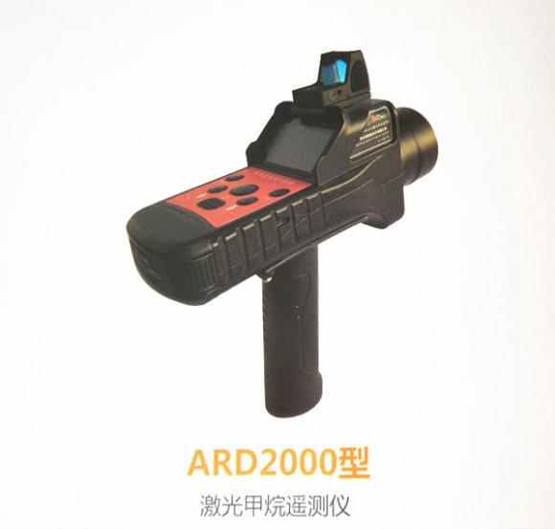
- 防护等级：IP 54（须提供权威机构检测报告）*
- 防爆等级：Exib ⅡA T3（须提供权威机构检测报告）
- 工作温度：-20℃~ 50℃
- 工作湿度：5~95%RH 无凝露
- 工作气压：80kPa-116kPa
- 工作时间：>8小时
- 设备电源：2块电池，用户可自行更换 *
- 充电方式：充电器 220VAC 50/60Hz
- 设备尺寸：206mm×200mm×76mm（含可拆卸把手）
- 产品重量：0.65㎏
- 材质：PC+铝合金
- 自检功能：自带自检和标定功能 *
- 显示屏：尺寸不小于2.3寸 *
- 有独立的巡检软件，可以通过蓝牙和设备进行连接，有手机APP巡检软件*
- 第三方校准证书：（须提供权威机构检测报告）*
- 功能安全认证：SIL安全认证（须提供权威机构检测报告）*

激光甲烷检测仪标准配置：
主机1 台、专用可充式电池2 块、标定气室1个、专用充电器及适配器1 个、挂绳1 根、专用运输箱1 个。

